

***Ad* :** Waasiq Masood

***Öğrenci Numara* :** B181210557

***Ders Adı*  :** Web Teknoloji

**Şube**  : B

**Ödev Numara : 1**

**Github Linki:** <https://github.com/waasiq/Web-Technology-Project>

**Proje Hakkında Kısa Bilgiler:**

**Site Tanıma:**

Amacım: benim bir kısmımı tanıtan bir web sitesi yapmak. Web sitesinde aşağıdaki gibi listelenen birkaç bölüm vardır:

1. About Me (Hakkımda)

2. Resume (CV)

3. My Country (Ülkem)

4. Contact Me (Bana ulaşın! - İletişim bilgilerim)

5. Sign Up! (Kaydolun)

Bu bölümler de gezinme çubuğuna dâhil edilir ve tıklama etkinliği üzerine web sayfasının belirli sayfalarına / bölümlerine yönlendirilebilir.

**Kullanacağım Teknolojiler:**

1. HTML

2. CSS

3. Bootstrap CSS

4. JQuery

5. Javascript

6. PHP

Kullanacağımı Font: Sen (<https://fonts.google.com/specimen/Sen>) , Sanserif

İletişim bölümünde kullanacağımı iconler bu sitesinden alıp CSS de koyulacak: <https://ionicons.com/>

CSS dosyamda bunun için script kullandım.

**Web sitesinin giriş kısmı**

Web sitesinin giriş kısmı, okun CSS Animasyonunu kullanacağı şekilde görünecektir.

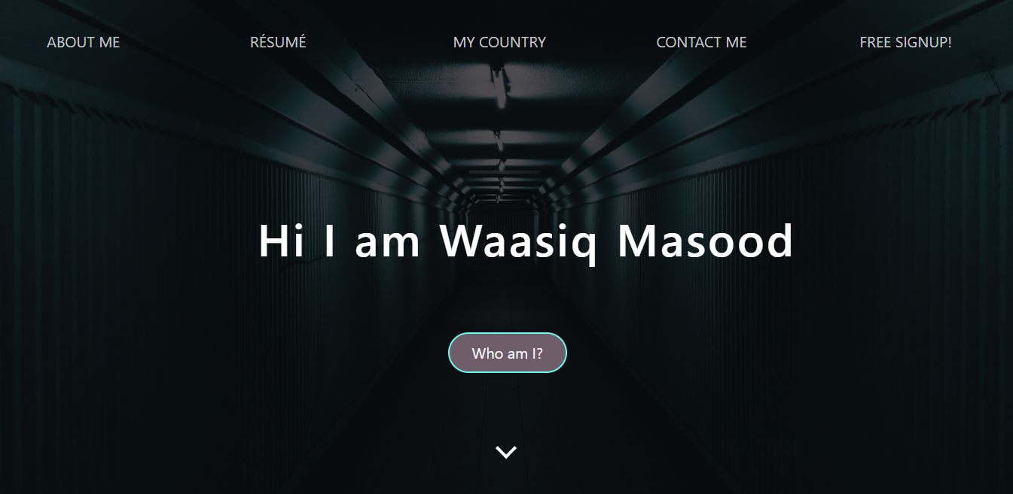

Üst kısım daha sonraki işlemlerde Javascript ya da JQuery kullanarak “Sticky Navigation” olacaktır. Fare ile yukarıdaki linkler üzerine geldiklerinde altında bir çizgi var. Fare ile “Who Am I” buton üzerine gelindiğinde de renk değiştirir.

**About me (Benim Hakkımda):**

Bu bölümünde kendim hakkında biraz bilgi verip fotoğraflarımı göstermek için Bootstrap Carousel özelliğini kullandım. Burada ikinci commit yaptığımda daha bilgi ekleyeceğim. Mesela oyunlarım hakkında link koymayı ve hayatım hakkında fotoğraf ve bilgi eklemeyi düşünüyorum.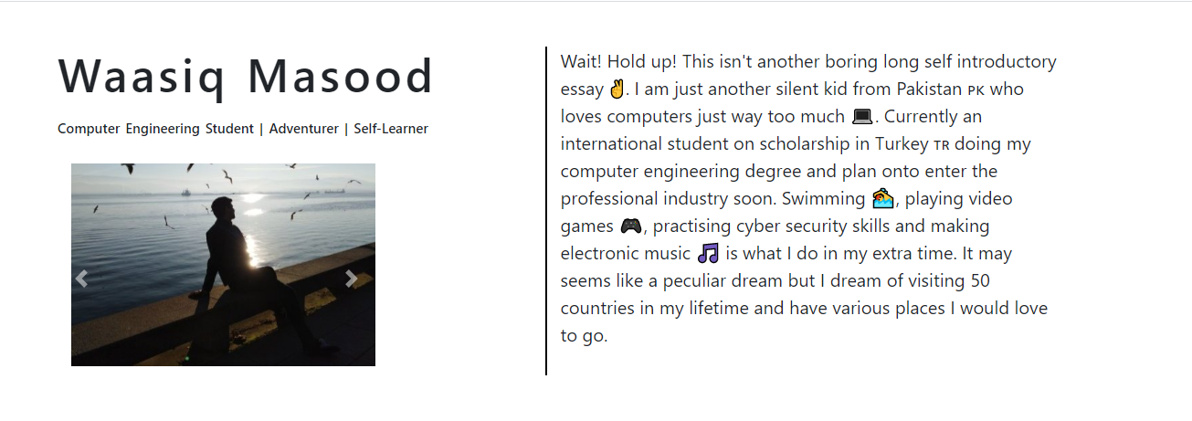

Bu bölümde çektiğim fotoğraflar da boostrapdaki div kullanıp bir tablo şeklinde yaparım.

CSS pseudo class kullanarak fare üzerinde durduğunda fotoğraf renkli olup küçükletecek

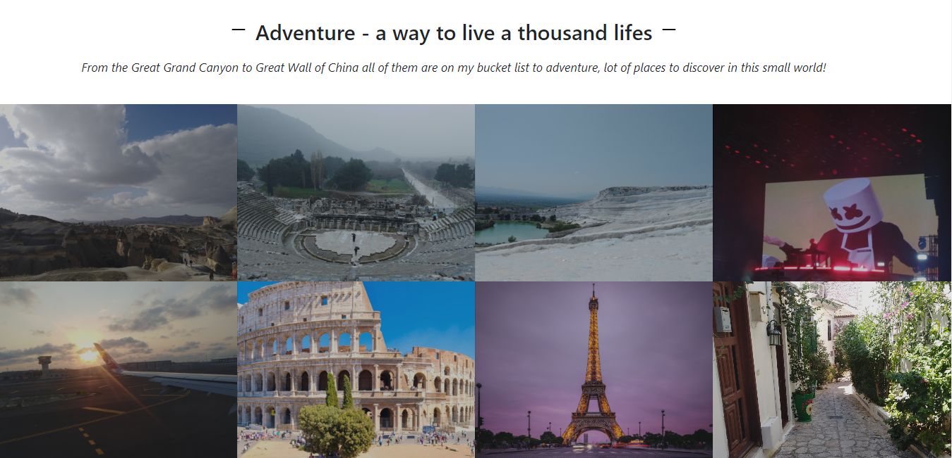

Fare üzerinde dürdüğünde etki:

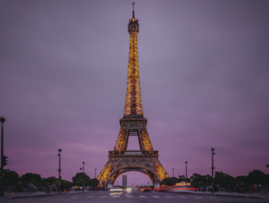 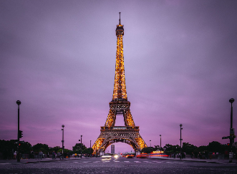

**My Country (Ülkem)**

Bu sekmeye tıklayınca başka bir sayfaya yönlendirilecek ve bu sayfada kendi ülkem hakkında tanıtım bilgisi olacak. Ülkem sayfasında aşağıda listelen gibi şeyler olacak:

1. Tanıtmak
2. Fotoğraflar (Bootstrap Carousel)
3. Harita
4. Kültür, yemek.
5. Şehrim bölüm

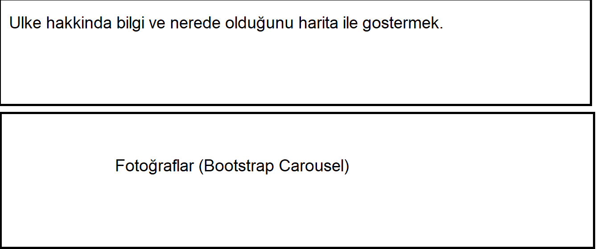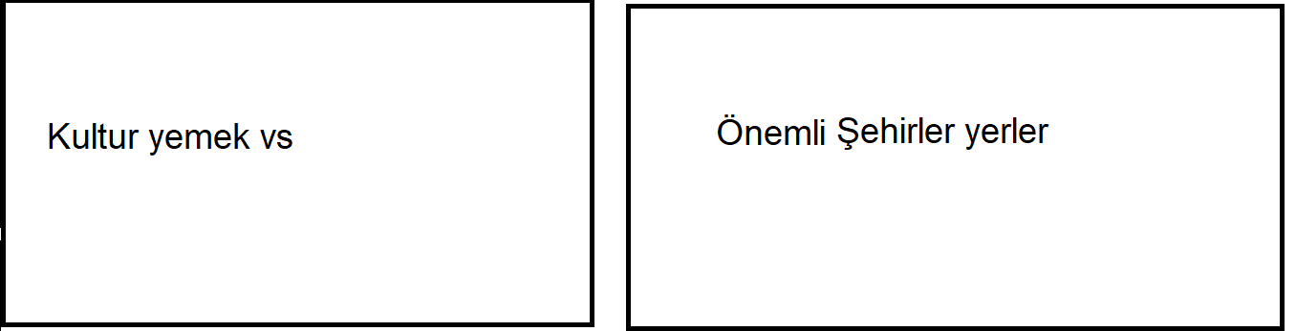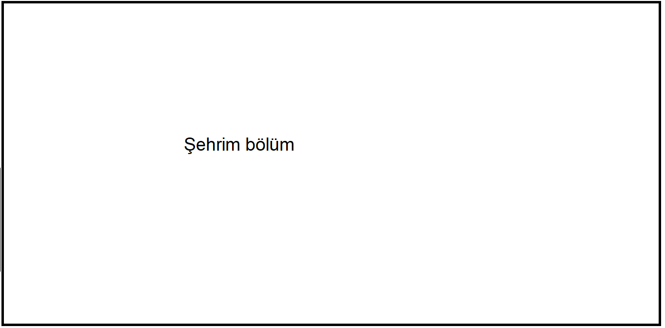

**Contact Me (Iletişim)**

Aynı sayfada yer alacak ve HTML form kullanıp yapılacak. Ionicons sitesinden Twitter vs. icon alıp ve link kullarak iDlerim’e yönlendirecek.

**Sign Up (Kaydolun) ve CV**

İkisinde başka sayfada yeri alacakmış.